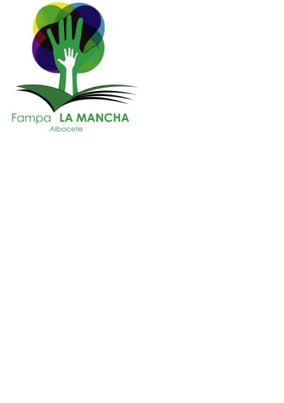

I CONCURSO DE POSTALES NAVIDEÑAS FAMPA LA MANCHA

 Queridas AMPAS:

La FAMPA La Mancha invita a sus **asociados** a participar en el Concurso de Tarjetas Navideñas.

• La temática del concurso será la Navidad y para la participación **se utilizará un folio o cartulina tamaño cuartilla (medio folio A4: 21 x 15)**, utilizando cualquier técnica manual, no admitiendo dibujos digitales. Los participantes tienen la libertad para utilizar la técnica que deseen (de forma separada o mezclada; lápices, ceras, témperas, acuarelas, etc.).

El título de la Postal Navideña, será: I CONCURSO DE POSTALES NAVIDEÑAS FAMPA LA MANCHA.

• Podrán participar en este concurso todos los **alumnos asociados** de infantil, primaria y secundaria.

• Las postales serán entregadas a los tutores **con el nombre del alumno en el reverso de la postal**, así como el curso y el nombre del centro

• El plazo para realizar la entrega a los tutores, será hasta el **lunes, 16 de diciembre. Los tutores les harán llegar las tarjetas a la AMPA.**

• Cada AMPA hará llegar a la Federación 6 Postales Navideñas hasta el **18 de diciembre, l**os ganadores serán elegidos por un Jurado, compuesto por representantes de la FAMPA y representantes del Ayuntamiento o Delegación, y el premio, consistirá en tarjetas regalos según las siguientes categorías:

|  |  |  |  |
| --- | --- | --- | --- |
|  | **1º PREMIO** | **2º PREMIO** | **3º PREMIO** |
| **INFANTIL** | 100€ | 75€ | 50€ |
| **PRIMARIA** | 100€ | 75€ | 50€ |
| **SECUNDARIA** | 100€ | 75€ | 50€ |

• Las tarjetas premiadas podrán ser utilizadas por la FAMPA para felicitar las fiestas navideñas.

LA JUNTA DIRECTIVA